Datum vydání  17. 6. 2024 | Obsah  Všechny autobusové a trolejbusové zastávky budou od 29. 6. 2024 na znamení 1  Návrh jízdního řádu vlaků lze připomínkovat do konce června 2  Prázdninový provoz PID 29. 6. – 30. 8. 2024 2  Trvalé změny PID od 29. 6. 2024 3  Letní výlety s Cyklohráčkem 3  Kokořínské cyklobusy vyjedou 1. 7. 2024 4  Příbramský Cyklobus funguje do poloviny září 4  Nové infocentrum PID v Benešově 5  Zapojte se do průzkumu jednotného informačního systému Čitelná Praha 5

Všechny autobusové a trolejbusové zastávky budou od 29. 6. 2024 na znamení
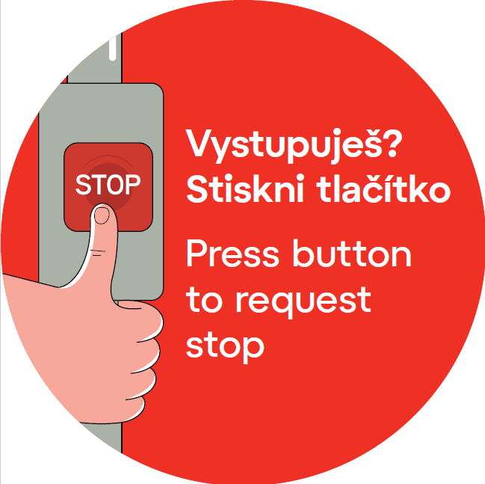
V celé Praze i Středočeském kraji bude od 29. června 2024 sjednocen charakter všech autobusových a trolejbusových zastávek PID. Pro výstup v každé zastávce bude potřeba stisknout dostatečně včas tlačítko ve voze. Pro nástup postačí stát na zastávce tak, aby byl cestující vidět řidičem. Mávat již není potřeba. Praha i Středočeský kraj nyní rozjíždí komplexní informační kampaň, aby tato změna nikomu neunikla.
Výhodou nového systému je zrychlení cestování, vyšší pravděpodobnost dohnání zpoždění, plynulejší jízda odstraněním zbytečného brždění a rozjezdů, i lepší tepelná pohoda ve vozidle, protože v zimě se zbytečně nevyvětrá teplo a v létě účinněji funguje klimatizace. Výhodou je také zpřehlednění pravidel pro jednotlivé zastávky – cestující už nebude muset zkoumat, jestli daná zastávka na znamení je nebo není. Zlepší se také ekonomika provozu a budeme šetrnější vůči životnímu prostředí, protože právě při rozjezdech vzniká nejvíce emisí i hluku a autobus má také nejvyšší momentální spotřebu paliva.

Co musí lidé udělat pro zastavení vozidla
Pro cestující bude tato změna znamenat jediné – ve voze bude potřeba stisknout tlačítko v dostatečném předstihu před zastávkou tak, aby řidič včas věděl, že má zastavit. Na zastávce nemusí cestující pro zastavení udělat vůbec nic – stačí stát tak, aby byl řidičem vidět, mávat už nemusí.
Lidé se nemusejí obávat, že v autobusu nestihnou dát včas znamení. V každém autobusu jsou tlačítka rovnoměrně rozmístěna po celém voze a jsou dostupná téměř z každého sedadla, přičemž pro zastavení lze použít jak červená tlačítka STOP, tak i žlutá tlačítka na dveřích nebo v jejich blízkosti. Také není třeba se obávat, že budou autobusy lidem ujíždět. Řidiči budou mít i nadále povinnost počkat v zastávce do času přesného odjezdu, pokud přijedou dříve, než udává jízdní řád.

Vystupuješ? Stiskni tlačítko. O změně se dozví každý
Od června až do září bude probíhat informační kampaň v médiích, ve vozidlech i na zastávkách, aby tato změna nikomu neunikla. Kampaň má hlavní slogan: „Vystupuješ? Stiskni tlačítko.“ Tím je vlastně řečeno vše podstatné. V každém autobusu i trolejbusu bude informační leták a na dveřích budou nalepeny kulaté upozorňující samolepky. Na letáky i plakáty v různých formátech narazí cestující i na zastávkách povrchové dopravy, ale třeba také u vstupů do metra nebo v tramvajích. V příštích dnech budeme nový systém zastávek podrobně představovat a vysvětlovat na sociálních sítích PID i jednotlivých dopravců, měst či obcí. Přichystali jsme i videospoty, ve kterých si zahrál hlavní roli Jan Vondráček, jehož hlas nás denně provází v tramvajích i autobusech. Speciálně informujeme také organizace sdružující pohybově, zrakově i sluchově postižené spoluobčany. Kampaň se pak vrátí po prázdninách, aby nový systém připomněla školákům, kteří se nyní rozutečou. Na pražských školních linkách pro ty nejmenší budou autobusy zastavovat i nadále vždy.

Jak se budou hlásit zastávky
Ve vozidlech bude od července upraven způsob hlášení zastávek. Místo hlášení: „Příští zastávka je na znamení.“ uslyší cestující upozornění: „Pro výstup stiskněte tlačítko.“ Informace o příští zastávce bude nově vyhlašována až po odjezdu z předchozí zastávky, aby cestující intuitivněji navedla, kdy má v dostatečném předstihu stisknout tlačítko pro výstup. Řidiči budou mít také k dispozici speciální upozorňující hlášení, které budou moci pustit do reproduktorů ve voze, pokud to uznají za vhodné. V prvních týdnech po změně bude toto speciální hlášení pouštět v pravidelných intervalech do všech vozů pražského Dopravního podniku jeho dispečink. Předpokládáme, že po určitém období, až si lidé na nový systém zvyknou, již takové relace nebudou potřeba a zůstane pouze u klasického hlášení jednotlivých zastávek. Ze zastávkových označníků postupně zmizí informace o charakteru „na znamení“, protože na zastávce není žádné znamení pro zastavení vozidla potřeba.

Zastávky na znamení – celosvětový trend
Celoplošně jednotný charakter zastávek „na znamení“ funguje v České republice na regionálních linkách v celém Ústeckém a Libereckém kraji a postupně ho zavádějí další města i kraje – například v loňském roce se k tomu připojila řada středočeských měst a celý okres Benešov, loni tento systém bez problémů zavedli třeba v Bratislavě. Zcela běžně tento systém funguje už léta ve většině evropských měst i regionů.
Podrobné informace o novém systému zastávek včetně nejčastějších otázek a odpovědí najdete zde:
https://pid.cz/vsechny-zastavky-autobusu-a-trolejbusu-v-ramci-pid-budou-na-znameni/

Návrh jízdního řádu vlaků lze připomínkovat do konce června
Jak budou jezdit vlaky od prosince? To bude záležet i na vás. Správa železnic zveřejnila oficiální návrh pro období 15. 12. 2024 – 13. 12. 2025, který můžete do konce června 2024 připomínkovat. Jaké největší změny vlaků PID jsou plánovány k prosincovému termínu změn jízdních řádů?
- Nová linka S61 Praha-Vršovice – Praha hl. n. – Praha-Běchovice – Úvaly.
- Změna konceptu dopravy na trati Praha – Kolín – Kutná Hora (spěšné vlaky R41 do Kolína ve špičkách každou půlhodinu, část vlaků až do Kutné Hory a zkrácení části linky S1).
- Výrazné posílení mezi Prahou a Lysou nad Labem: linka S9 bude prodloužena do Milovic a v souhrnu s linkami S2 a S22 pojedou vlaky z Prahy do Lysé ve špičkách každých 15 minut.
- Osobní vlaky na Lysou už nepojedou z Masarykova, ale Hlavního nádraží, nově ale pojedou ve špičkách každou hodinu nové spěšné vlaky R42 z Masarykova nádraží přes Nymburk do Kolína.
- Dočasné roztržení průjezdné linky S7 a její zkrácení do trasy Praha hl. n. – Beroun. V úseku Praha hl. n. – Český Brod budou tyto vlaky převedeny na linku S1.
- Nové spěšné vlaky R49 Praha – Benešov – Tábor.
Připomínky k jednotlivým tratím můžete posílat až do konce června 2024 na ROPID nebo IDSK. Podrobnosti včetně konkrétních jízdních řádů pro jednotlivé tratě najdete zde:
https://pid.cz/navrhy-zeleznicnich-jizdnich-radu-na-obdobi-2024-2025-pro-trate-v-ramci-pid/

Prázdninový provoz PID 29. 6. – 30. 8. 2024
Obdobně jako v minulých letech začne od 29. června 2024 platit v pražské MHD i na příměstských a regionálních autobusových linkách PID standardní prázdninový jízdní řád, který bude obdobný jako loni v létě. U metra budou mírně prodlouženy intervaly v pracovní dny a na linkách B a C i o víkendu (na jednotný víkendový interval 7,5 minuty). Intervaly tramvajových linek budou prodlouženy ve špičkách pracovních dnů na 10 minut, ve všední dny kolem poledne na 12 minut (u páteřních linek 9 a 22 budou intervaly poloviční). Tramvajový provoz po celé prázdniny ovlivní především výluky tratí přes Václavské náměstí a v ulici Dukelských hrdinů mezi Strossmayerovým náměstím a Výstavištěm. Nadále nebude průjezdný ani úsek přes Libeňský most. Mimo provoz bude tramvajová linka 4. U autobusových linek dojde k prodloužení intervalů v pracovní dny a u vybraných linek i o víkendu ve stejném rozsahu jako loni. Nepojedou školní linky ani školní spoje na městských, příměstských a regionálních linkách. Od soboty 29. 6. 2024 bude nejen po celé prázdniny, ale již trvale, platit avizované sjednocení charakteru všech autobusových zastávek. Prázdninový provoz na městských linkách bude trvat do pátku 30. srpna 2024, na příměstských linkách pak do soboty 31. srpna (včetně).

Trvalé změny PID od 29. 6. 2024
K termínu začátku letních prázdnin dojde k drobným trvalým úpravám na vybraných autobusových linkách v Praze i Středočeském kraji.

Změny jednotlivých linek
191 Brzké ranní a pozdní večerní spoje vedené na/z Letiště nebudou zajíždět do zastávky OC Šestka.
214 Linka je trvale vedena přes zastávky Reinerova a Ruzyňský hřbitov a nejede přes Selských baterií.
386 2 páry víkendových spojů jsou prodlouženy o úsek Bratronice – Dolní Bezděkov (od 1. 7.).
629 Změna trasy mezi Kladnem a Buštěhradem (linka nově jede přes Sítnou, Hvězdu a nové zastávky v průmyslové zóně a nejede přes staré Kročehlavy a Dubí). Nové večerní spoje v pracovní dny do/ze zastávky Buštěhrad, Třinecká (od 1. 7.)

Změny zastávek
Buštěhrad, U 7 komínů nová obousměrná zastávka pro linku 629
Buštěhrad, závod Dříň nová obousměrná zastávka pro linku 629
Kladno, U rozvodny nová obousměrná zastávka pro linku 629
Ronalda Reagana nová obousměrná zastávka pro linky 108, 131, 907
Škola Šeberov nová obousměrná zastávka pro linky 154, 326, 327, 357, 901
Zdiby nová zastávka ve směru z Prahy pro linky 371, 374, 411, 958

Letní výlety s Cyklohráčkem
Již potřetí vyjede výletní vlak Cyklohráček na speciální Letní výlety, které připravujeme ve spolupráci s Českými dráhami. Stejně jako v minulých dvou letech se i letos podíváme do nejrůznějších turisticky zajímavých destinací nejen ve Středočeském kraji. Těšit se tak můžete na 14 výletů, jež se uskuteční každé úterý a čtvrtek od 9. 7. do 22. 8. 2024. Podrobnosti budou v dostatečném předstihu zveřejněny na obvyklých informačních portálech (na webu www.pid.cz/cyklohracek nebo na sociálních sítích). Cestujícím přinášíme alespoň výčet jednotlivých termínů a cílových destinací. Vlak bude vyjíždět vždy z pražského hlavního nádraží zhruba kolem 9. hodiny ranní, během odpoledních hodin se pak vrátí opět zpět do Prahy hl. n.
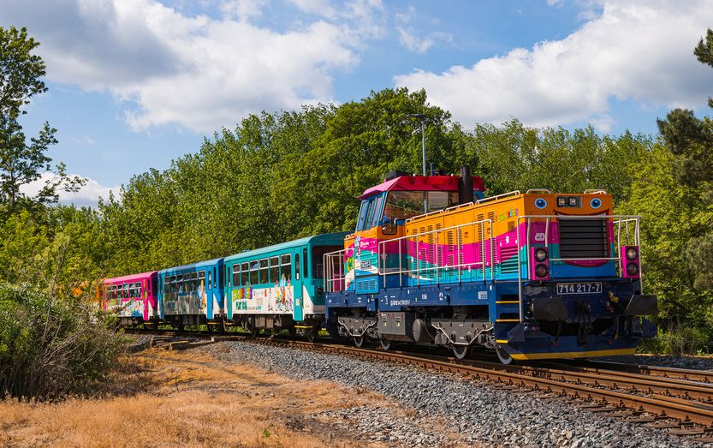
Ve vlaku Cyklohráček neplatí žádné speciální jízdné. Vlakem můžete jet za běžný Tarif Pražské integrované dopravy, Tarif Českých drah nebo v rámci Systému jednotného tarifu One Ticket. Rezervace míst k sezení se do Cyklohráčku neprovádějí.
9. července: Rožmitál pod Třemšínem
11. července: Lužná u Rakovníka
16. července: Dobříš
18. července: Lužec nad Vltavou
23. července: Libochovice
25. července: Žatec
30. července: Mšeno
1. srpna: Kácov
6. srpna: Doksy
8. srpna: Roztoky u Křivoklátu
13. srpna: Dobříš
15. srpna: Lužec nad Vltavou
20. srpna: Rožmitál pod Třemšínem
22. srpna: Jesenice u Rakovníka

Kokořínské cyklobusy vyjedou 1. 7. 2024
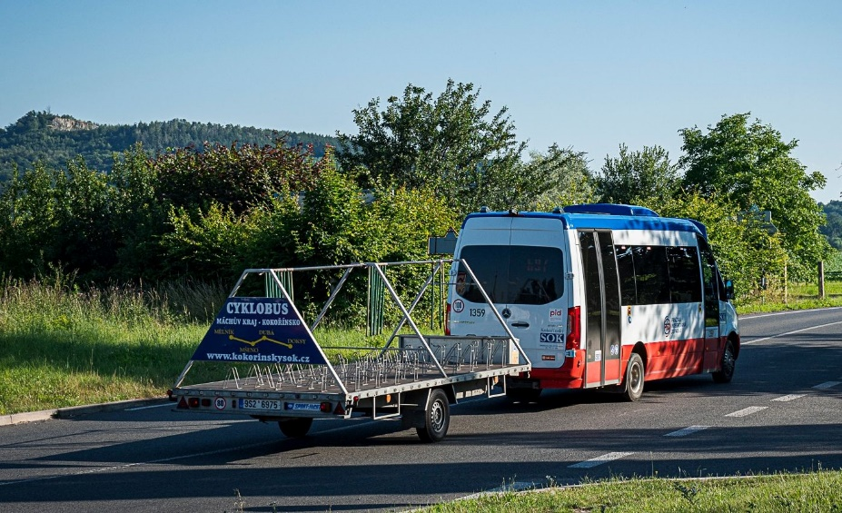
Od 1. července 2024 do konce srpna 2024 budou opět v provozu speciální cyklobusy na linkách PID v oblasti Mělnicka a Kokořínska. Autobus s kapacitou 20 kol bude jezdit o sobotách, nedělích a svátcích na třech trasách:
695 spoje v trase Mělník – Kokořínský Důl – Ráj – Mšeno
697 spoje v trase Mšeno – Ráj – Dubá – Houska – Doksy
693 spoje v trase Mšeno – Lobeč – Libovice
S pomocí cyklobusů bude možné navštívit i s kolem turisticky oblíbenou oblast Kokořínských skal s nespočtem skalních útvarů a kulturních památek:
- hrady a zámky: Kokořín, Houska, Starý Bernštejn, zámek Doksy
- rozhledna: Vrátenská hora
- muzeum pivovaru a vlastivědné muzeum E. Štorcha v Lobči a parostrojní pivovar Lobeč
- zoopark a muzeum Čtyřlístku v Doksech
- koupaliště: Harasov, Nedamov
- skalní hrady a stezky: Cinibulkova stezka (Skalní bludiště), skalní hrad Nedamy, skalní útvary – Pokličky, Skalní brána, Obří hlava a žába, Čertovy hlavy (Želízy) atd.
Na těchto linkách platí běžný Tarif PID, na lince 697 také Tarif IDOL. Cena za přepravu kola je 20 Kč.

Příbramský Cyklobus funguje do poloviny září
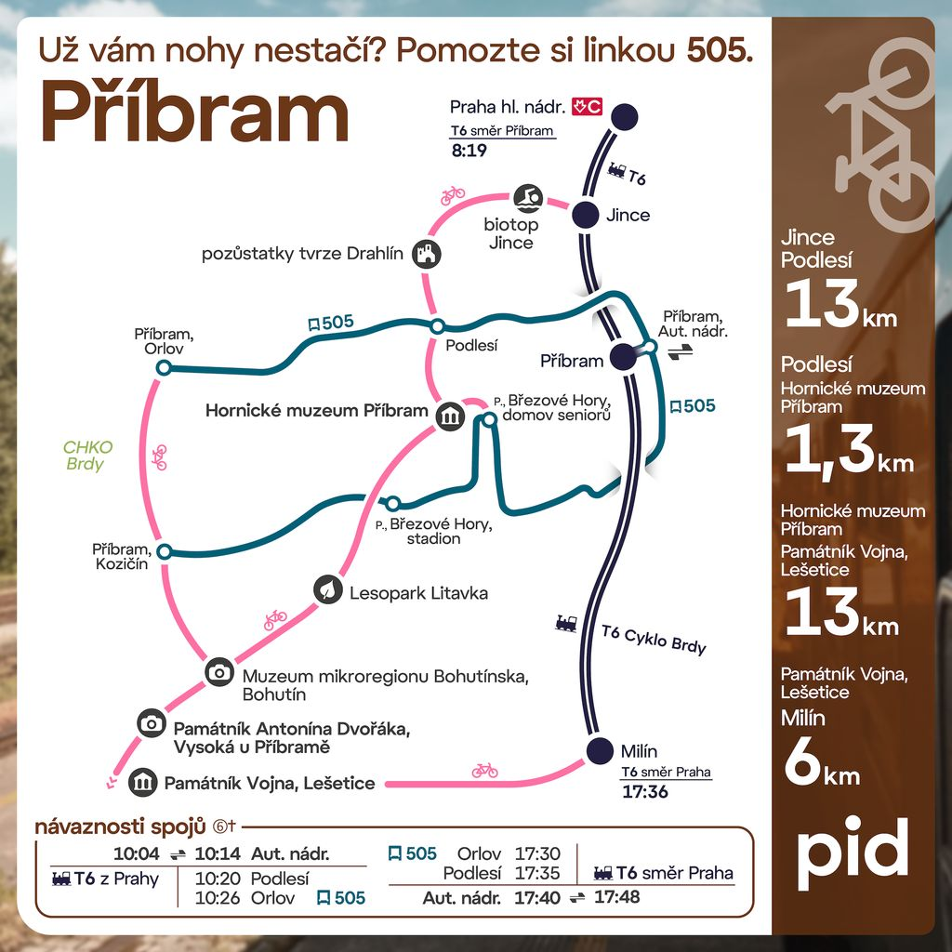
Rodina cyklobusů PID je od června 2024 o jednu linku širší, a to díky integraci příbramské MHD do systému PID. Její součástí jsou totiž sezonní víkendové spoje mezi centrem Příbrami, Březovými Horami, Orlovem a Kozičínem, což jsou obce na úpatí Brd, které jsou ideálními východisky pro cyklovýlety.
Od června do poloviny září 2024 vyráží na trasu příbramský cyklobus v podobě pěti párů spojů linky 505, na které je o víkendu vypravován autobus s nosičem pro 6 jízdních kol. Celková kapacita autobusu je ale 10 kol.
Cyklobus jezdí po celý den, ráno a večer navíc navazuje na vlak Cyklo Brdy, takže se můžete vydat s kolem do Brd třeba až z Prahy.
Přeprava jízdních kol je na lince zdarma, na lince 505 platí jak tarif místní MHD, tak PID. Bez obav tak můžete na jednu jízdenku přestoupit i mezi vlakem a cyklobusem.
Na okolních cyklotrasách najdete množství turistických zajímavostí, jako například památník Vojna v Lešeticích či památník Antonína Dvořáka ve Vysoké u Příbramě.

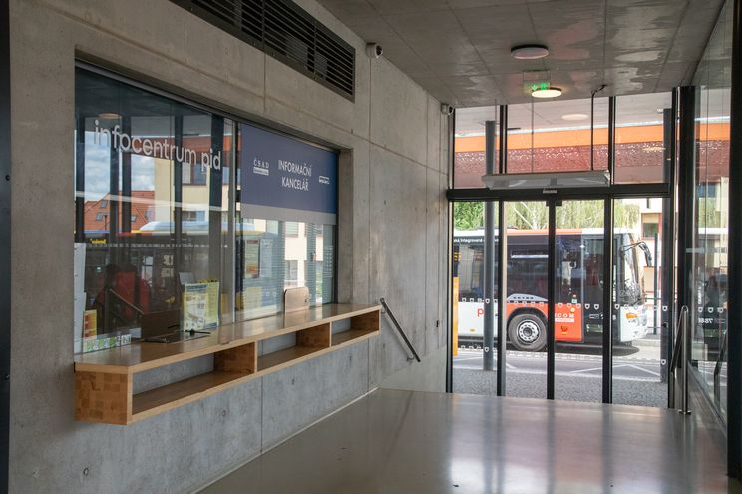
Nové infocentrum PID v Benešově
Ve Středočeském kraji najdete už čtvrté infocentrum PID. Od května funguje v Benešově a je součástí místního autobusového terminálu.
Stejně jako ostatní infocentra v Mladé Boleslavi, Kutné Hoře či Rakovníku ho provozuje organizace IDSK, která se stará o integraci veřejné dopravy ve Středočeském kraji.
Můžete si zde pořídit Lítačku, dobít si kupon, nechat si poradit nejlepší spojení vlakem či autobusem anebo si zdarma vyzvednout naše informační materiály.
Více o infocentrech PID včetně provozní doby a sortimentu poskytovaných služeb:
https://pid.cz/kontakty/infocentra/

Zapojte se do průzkumu jednotného informačního systému Čitelná Praha
Pomozte nám, aby nejen v Praze, ale ani středních Čechách nikdo nebloudil. Projekt Čitelná Praha sjednocuje nejen městskou navigaci pro cestující MHD, pěší i cyklisty, ale dává také novou podobu informacím ve veřejné dopravě v rámci celého systému PID i ve Středočeském kraji. V rámci probíhajících i připravovaných pilotních projektů nyní hledáme účastníky průzkumů z řad široké veřejnosti, kteří nám pomohou testovat nový navigační systém a poskytovat cennou zpětnou vazbu.
Chcete ovlivnit novou podobu informačních cedulí na zastávkách, obrazovek ve vozidlech, jak mají vypadat jízdní řády či jak mají být označena vlaková nádraží? Chcete nám říct svůj názor, jaké informace na svých cestách potřebujete a jak by takové informace měly vypadat, aby pro vás byly co nejužitečnější?
Přihlaste se do našeho seznamu účastníků průzkumů.
pid.cz/citelna-praha/dotaznik

